Smlouva
o poskytování servisní podpory
a poskytnutí užívacích práv

SPRÁVA INFORMAČNÍCH TECHNOLOGIÍ MĚSTA PLZNĚ, příspěvková organizace
se sídlem: Dominikánská 288/4, Vnitřní Město, 301 00 Plzeň
IČO: 663 627 17
bankovní spojení: xxx
zastoupený: Ing. Luděk Šantora, ředitel
dále pro účely této smlouvy jako „ objednatel“.

a

PC HELP, a.s.
se sídlem: Samešova 1144, Nové Dvory, 674 01 Třebíč
IČO: 607 48 516
bankovní spojení: xxx
zastoupený: RNDr. Jiří Pavlas, statutární ředitel
dále pro účely této smlouvy jako „poskytovatel“.

Objednatel a poskytovatel dále též společně označováni jako smluvní strany nebo účastníci smlouvy.

Níže uvedeného dne, měsíce a roku uzavřely v souladu s ustanovením § 1746 odst. 2, § 2358 a násl. zákona č. 89/2012 Sb., občanský zákoník, tuto Smlouvu o poskytování servisní podpory a poskytnutí užívacích práv.
Smluvní strany vědomy si svých závazků v této Smlouvě obsažených a s úmyslem být touto Smlouvou vázány, dohodly se na následujícím znění Smlouvy:

PŘEDMĚT SMLOUVY

Smluvní strany konstatují, že poskytovatel na základě objednávky evidované u objednatele pod čísly 710/000101/2016 a 2016/SITMP/0135 dodal v roce 2017 objednateli softwarové dílo portálová platforma plusPortal vyvinuté poskytovatelem, v bližší specifikaci dle přílohy číslo 1 této smlouvy.

Poskytovatel se touto smlouvou zavazuje za podmínek uvedených v této smlouvě provádět pro objednatele:

Zabezpečení údržby a dalšího rozvoje platformy plusPortal v rozsahu stanoveném přílohou číslo 2 této smlouvy.

Na základě dílčích objednávek objednatele poskytovat pro objednatele další služby např. analytické práce; konzultační, poradenskou a školicí činnost.

Na základě dílčích objednávek objednatele poskytovat pro objednatele další dodávky a implementace Softwarových děl souvisejících s již dodanou portálovou platformou plusPortal .

Objednatel se touto Smlouvou zavazuje vyvinout součinnost nejméně v rozsahu stanoveném touto smlouvou a dále se zavazuje zaplatit Poskytovateli dohodnutou odměnu (cenu).

- TERMÍN A MÍSTO PLNĚNÍ
Poskytovatel se zavazuje ke splnění předmětu smlouvy v termínech a místech stanovených přílohou číslo 2 této smlouvy.

Oprávněné osoby, SOUČINNOST a komunikace

Každá ze smluvních stran jmenuje oprávněnou osobu ve věcech technických.

oprávněné osoby objednatele:

Lidmila Sazimová – xxx

Karel Křiváček – xxx

Tomáš Krblich – xxx

oprávněné osoby poskytovatele

Peter Matov – xxx

Ida Svobodová – xxx

Smluvní strany spolu budou komunikovat buď písemně na adresy stanovené v záhlaví této smlouvy, nebo prostřednictvím oprávněných osob.

Smluvní strany se zavazují, že v případě změny své adresy, nebo oprávněné osoby ve věcech technických budou o této změně druhou Smluvní stranu informovat.

Smluvní strany se zavazují vzájemně spolupracovat a poskytovat si veškeré informace potřebné pro řádné plnění svých závazků. Smluvní strany jsou povinny informovat druhou smluvní stranu o veškerých skutečnostech, které jsou nebo mohou být důležité pro řádné plnění této Smlouvy.

Smluvní strany jsou povinny plnit své závazky vyplývající z této Smlouvy tak, aby nedocházelo k prodlení s plněním termínů a s prodlením splatnosti jednotlivých peněžních závazků.

Objednatel se zavazuje umožnit Poskytovateli přístup na místo plnění tak, aby byl Poskytovatel schopen řešit požadavky Objednatele.

- CENA

Objednatel se zavazuje hradit Poskytovateli cenu stanovenou v příloze číslo 3 této smlouvy.

Zaplacením ceny je splněn závazek objednatele vůči poskytovateli.

- FAKTURACE A PLATBA
  - Objednatel neposkytuje zálohy.
  - Cena za plnění dle této smlouvy bude objednatelem hrazena na základě daňových dokladů (faktur), vystavených poskytovatelem.
  - Doba splatnosti daňových dokladů je 21 kalendářních dnů ode dne doručení daňového dokladu objednateli.
  - Platby budou probíhat výhradně v Kč a rovněž veškeré cenové údaje budou v této měně.
  - K veškerým cenám v této smlouvě uvedeným a fakturovaným bude připočtena DPH v zákonné výši.
  - Každý daňový doklad (faktura) musí obsahovat náležitosti daňového dokladu dle ustanovení příslušných obecně závazných předpisů platných na území České republiky, a dále číslo této smlouvy. Nebude-li faktura obsahovat požadované náležitosti, případně bude-li neúplná či nesprávná, je objednatel oprávněn ji (resp. její kopii) ve lhůtě splatnosti vrátit k opravě či doplnění. Ode dne doručení nové faktury běží nová lhůta splatnosti. Úhradou ceny se pro účely této smlouvy rozumí den, kdy byla finanční částka odepsána z účtu objednatele.
  - Poskytovatel je oprávněn fakturovat objednateli v písemné, tedy v tištěné podobě, nebo v podobě elektronické. Písemná faktura se doručuje na adresu objednatele. Elektronická faktura se doručuje elektronicky na e-mailovou adresu: sitmp-fakturace@plzen.eu.
  - Poskytovatel se zavazuje, že na jím vydaných daňových dokladech bude uvádět pouze čísla bankovních účtů, která jsou správcem daně zveřejněna způsobem umožňujícím dálkový přístup (§ 98 písm. d) zákona č.235/2004 Sb., o dani z přidané hodnoty). V případě, že daňový doklad bude obsahovat jiný než takto zveřejněný účet, bude takovýto daňový doklad považován za neúplný a objednatel vyzve poskytovatele k jeho doplnění. Do okamžiku doplnění si objednatel vyhrazuje právo neuskutečnit platbu na základě tohoto daňového dokladu.
  - V případě, že kdykoli před okamžikem uskutečnění platby ze strany objednatele na základě této smlouvy bude o poskytovateli správcem daně z přidané hodnoty zveřejněna způsobem umožňujícím dálkový přístup skutečnost, že poskytovatel je nespolehlivým plátcem (§ 106a zákona č.235/2004 Sb., o dani z přidané hodnoty), má objednatel právo od okamžiku zveřejnění ponížit všechny platby poskytovateli uskutečňované na základě této smlouvy o příslušnou částku DPH. Smluvní strany si sjednávají, že takto poskytovateli nevyplacené částky DPH odvede správci daně sám objednatel v souladu s ustanovením § 109a zákona č. 235/2004 Sb.

- POVINNOSTI SMLUVNÍCH STRAN
  - Objednatel se zavazuje, že bude maximálně spolupracovat s Poskytovatelem na řešení a předcházení problémům, tj. umožní přístup k zařízením, bude dodržovat pokyny Poskytovatele, poskytne Poskytovateli veškerou možnou a potřebnou součinnost, apod.
  - Poskytovatel odpovídá za kvalitu, všeobecnou a odbornou správnost poskytované činnosti.
  - Poskytovatel prohlašuje, že jím poskytované plnění odpovídá všem požadavkům vyplývajícím z právních předpisů či příslušných technických norem, které se na plnění vztahují.

- Úprava práv vyplývajících z duševního vlastnictví, záruční doba

Úprava práv vyplývající z duševního vlastnictví a záruční doba je upravena přílohou číslo 1 této smlouvy – specifikace předmětu smlouvy.

Odpovědnost za škodu

Každá ze smluvních stran nese odpovědnost za způsobenou škodu v rámci platných právních předpisů a této Smlouvy. Obě smluvní strany se zavazují vyvíjet maximální úsilí k předcházení škodám a k minimalizaci vzniklých škod.

Žádná ze smluvních stran neodpovídá za škodu, která vznikla v důsledku věcně nesprávného nebo jinak chybného zadání, které obdržela od smluvní strany. Žádná ze smluvních stran není odpovědná za nesplnění svého závazku v důsledku prodlení druhé smluvní strany nebo v důsledku mimořádně nepředvídatelné a nepřekonatelné překážky vzniklé nezávisle na vůli jedné ze smluvních stran (§ 2913 Občanského zákoníku).

Smluvní strany se zavazují upozornit druhou smluvní stranu bez zbytečného odkladu na vzniklé okolnosti vylučující odpovědnost bránící řádnému plnění této Smlouvy. Smluvní strany se zavazují vyvíjet maximální úsilí k odvrácení a překonání okolností vylučujících odpovědnost.

Ochrana informací

Smluvní strany se zavazují nakládat s důvěrnými informacemi, které jim byly poskytnuty druhou stranou nebo je jinak získaly v souvislostí s plněním této Smlouvy, jako s obchodním tajemstvím, zejména uchovávat je v tajnosti a učinit veškerá smluvní a technická opatření zabraňující jejich zneužití či prozrazení.

Povinnost utajovat důvěrné informace uvedená zavazuje smluvní strany po dobu účinnosti této Smlouvy. Smluvní strany prohlašují, že veškeré důvěrné informace, které si v rámci plnění předmětu této Smlouvy sdělí, považují za obchodní tajemství a budou je v této souvislosti chránit i po lhůtě dle předchozí věty. Ochrana osobních údajů dle zákona č. 101/2000 Sb. není časově omezena.

Platnost a účinnost Smlouvy

Tato Smlouva se uzavírá na dobu neurčitou. Nabývá platnosti dnem podpisu poslední ze smluvních stran a účinnosti dnem 17. 1. 2017 tj. dnem akceptace dodávky a implementace plusPortalu.

Obě smluvní strany jsou oprávněny vypovědět smlouvu:

Dohodou smluvních stran.

Každá ze smluvních stran je oprávněna vypovědět tuto smlouvu písemně bez uvedení důvodu s výpovědní lhůtou 3 měsíce. Výpovědní lhůta počíná běžet prvním dnem měsíce následujícího po prokazatelném doručení výpovědi druhé smluvní straně.

řešení sporů

Práva a povinnosti Smluvních stran touto Smlouvou výslovně neupravené se řídí zák. č. 89/2012 Sb., občanský zákoník, v platném znění.

Smluvní strany se zavazují řešit případné spory vzniklé na základě této Smlouvy přednostně dohodou.

Pokud se případný spor z této Smlouvy nepodaří vyřešit smírně, všechny spory vznikající z této Smlouvy a v souvislosti s ní přitom budou rozhodovány soudy.

- ZÁVĚREČNÁ USTANOVENÍ
  - Tato Smlouva byla sepsána ve dvou vyhotoveních, každá ze smluvních stran obdrží jedno vyhotovení.
  - Poskytovatel souhlasí s tím, že objednatel zveřejní zákonným způsobem obsah této smlouvy.
  - Tuto Smlouvu je možné měnit pouze písemnou dohodou smluvních stran ve formě číslovaných dodatků této smlouvy, podepsaných oprávněnými zástupci obou smluvních stran.
  - Tato Smlouva představuje úplnou dohodu smluvních stran o předmětu této Smlouvy.
  - Účastníci smlouvy prohlašují, že si smlouvu přečetli a shledali, že byla sepsána podle jejich pravé, svobodné a vážně míněné vůle, prosté omylu, a že nebyla ujednána v tísni, za nápadně nevýhodných podmínek. Na důkaz toho smlouvu podepisují

Nedílnou součástí této Smlouvy jsou tyto Přílohy:
Příloha č. 1: Specifikace dodané portálová platformy plusPortal
Příloha č. 2: Předmět smlouvy
Příloha č. 3: Sjednaná cena

V Plzni dne:31.7.2017 V Třebíči dne 17.7.2017

………………………………………………………………. ………………………………………………………………….
Ing. Luděk Šantora RNDr. Jiří Pavlas
ředitel statutární ředitel
Příloha č. 1: Specifikace dodané portálové platformy plusPortal

AKTUÁLNÍ KONFIGURACE PLATFORMY plusPortal

poř. č. 1, provozovaná od 1. 1. 2017

Objednatel: SPRÁVA INFORMAČNÍCH TECHNOLOGIÍ MĚSTA PLZNĚ, příspěvková organizace
Dominikánská 288/4, Vnitřní Město, 301 00 Plzeň
zastoupený ředitelem Ing. Luďkem Šantorou
IČ: 66362717

Zhotovitel: PC HELP, a.s.
Samešova 1144, Nové Dvory, 674 01 Třebíč
zastoupený statutárním ředitelem RNDr. Jiřím Pavlasem
IČ: 60748516

Základní licence Počet osob: 100
Databáze: plusPortalSITMP

Moduly pro plusPortal
Základní modul plusPortal
Volno
Pracovní cesty
Stravenky

Roční poplatek za údržbu a rozvoj (běžné roční období od 1. 1. do 31. 12.) 3.600,– Kč

Licenční podmínky

Softwarový produkt plusPortal je autorským dílem chráněným ustanoveními zákona č. 121/2000 Sb., o právu autorském, a mezinárodními úmluvami.

Veškerá majetková práva k dílu vykonává PC HELP, a.s.

Objednatel je oprávněn dílo užívat pro vlastní potřebu a plnění vlastních úkolů včetně plnění zakázek pro třetí osoby, a to v souladu s tímto licenčním ujednáním. Objednatel je oprávněn umožnit užívání a poskytnout přístup k dílu svým zaměstnancům, externím spolupracovníkům, smluvním partnerům i dalším pověřeným osobám, avšak výhradně k plnění úkolů a potřeb objednatele.

Objednatel je oprávněn zhotovit pro svoji potřebu libovolný počet kopií díla. Všechny kopie musejí nést zřetelné copyrightové označení v souladu s označením originálních nosičů a tištěných součástí díla.

Objednatel není bez písemného souhlasu PC HELP, a.s., oprávněn zejména jakýmkoli způsobem dílo upravovat, překládat do jiných programovacích či národních jazyků, zahrnout jej do jiného softwarového produktu a šířit produkty takto vzniklé; udělovat jiným právnickým či fyzickým osobám oprávnění k výkonu práva dílo užít; rozšiřovat kopie díla, případně pronajímat nebo půjčovat kopie díla jiným právnickým či fyzickým osobám.

Porušení licenčních podmínek podléhá sankcím dle platných právních předpisů a smluvních vztahů mezi objednatelem a PC HELP, a.s.

Specifikace zakázkových úprav

V následující specifikaci zakázkových úprav jsou využity obrázky jak ze stávajícího standardního provedení programu, tak z prototypu, který byl smluvními stranami projednán.
Všechny obrazovky, související se zakázkovými úpravami, budou dodány pouze v českém jazyce, součástí dodávky není lokalizace do jiných jazyků.
Způsob řešení detailů (vzhled, způsoby použití), které nejsou v tomto textu přesně specifikovány, bude postaven na technologických možnostech platformy plusPortal s ohledem na kompatibilitu se standardním provedením. Případné pozdější požadavky na změny těchto detailů pak budou brány jako nové požadavky.
Součástí dodávky není uživatelská dokumentace k upraveným částem.
Součástí dodávky není naplnění nově zavedených číselníků převodem dat z jiných systémů.

Zakázkové úpravy – řešení rezervace vozidel

Následující text obsahuje návrh zakázkové programové úpravy modulu Pracovní cesty portálové platformy plusPortal. Byl zpracován na základě požadavku organizace SPRÁVA INFORMAČNÍCH TECHNOLOGIÍ MĚSTA PLZNĚ, příspěvková organizace, na začlenění odhadu pracnosti případných úprav do nabídkové ceny.

Výchozí požadavky zákazníka
Zákazník se stručně seznámil s možnostmi standardního provedení modulu Pracovní cesty a na základě získaných poznatků vznesl dotaz na možnost rozšíření standardního provedení ve smyslu podpory rezervace vozidel a schvalování těchto rezervací.
Základní představy a požadavky na řešení jsou tyto:
Organizace používá cca 5 služebních vozidel, která budou používána pro rezervaci. Každé vozidlo má svého přiděleného správce z řad zaměstnanců, který má kromě jiného i přehled o jeho využití.
Zaměstnanec, který se chystá na pracovní cestu, vyplní cestovní příkaz. Pokud zvolí jako dohodnutý dopravní prostředek služební vozidlo, může provést jeho rezervaci:
Vyplní údaje: které vozidlo potřebuje, kdy vozidlo potřebuje, kam vozidlo pojede (cíl cesty), kdo s ním případně ještě pojede, do kdy vozidlo bude potřebovat. Rezervace se následně odešle ke schválení správci vybraného vozidla.
Vedle schválení žádosti o rezervaci vozidla odešle zaměstnanec ke schválení i samotný cestovní příkaz (obvykle svému nadřízenému). Tento krok lze provést za pomoci stávajících funkcí standardního provedení modulu Pracovní cesty.
Cesta se bude považovat za schválenou, pokud bude obsahovat schválení jak cestovního příkazu, tak schválení požadované rezervace vozidla. (Každé schválení provádí jiný schvalovatel.)
Obě schválení jsou časově nezávislá a nezávisí na pořadí. Pokud ale dojde po schválení cestovního příkazu ke změně rezervace vozidla a opětovnému schválení změněného vozidla, musí se znovu schválit i cestovní příkaz.
Je požadováno, aby při výběru vozidla k rezervaci měl zaměstnanec přehled, které auto je jak rezervováno, aby se případně mohl k někomu připojit jako spolucestující.
Je požadováno, aby správce vozidla měl možnost již schválenou rezervaci zrušit a rezervovat vozidlo přednostně pro někoho jiného.

Návrh postupu použití po úpravách programu
Úpravy standardního program nastíníme popisem fiktivního postupu, jak by zaměstnanec používal upravený program ve vybraných situacích.
Pro lepší názornost jsou v popisu postupu použity obrázky jednak ze stávajícího standardního provedení programu, jednak pomocné prototypové obrazovky, vytvořené pro účely tohoto návrhu. Jedná se o ilustrační obrázky, skutečné provedení může být mírně odlišné co do tvaru a formy.

Provedení rezervace vozidla před cestou
Zaměstnanec nejprve vyplní základní údaje v cestovním příkazu: spustí plusPortal, na hlavní obrazovce klikne na dlaždici pro zadání nové cesty a vyplní základní údaje o cestě (cestovní příkaz) za pomoci standardního řešení aplikace:
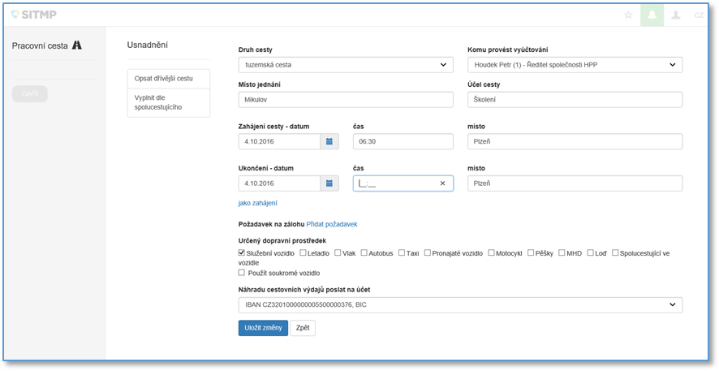
Po vyplnění formuláře vše uloží tlačítkem Uložit změny. Formulář pro vyplnění cesty se nyní zobrazí v režimu, kdy je v postranním menu možno zvolit další funkce pro zpracování cesty. Nově zde zařádíme funkci pro rezervaci vozidla (Na obrázku položka CarBooking, ve skutečném řešení by bylo „Rezervace vozidla“):
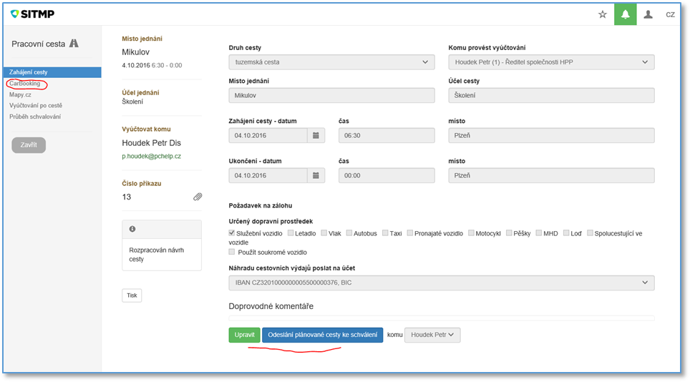
Zaměstnanec se nyní může rozhodnout, zda provede rezervaci vozidla nebo zda příkaz již odešle ke schválení nebo zda jej ještě upraví. Může například příkaz odeslat ke schválení a pokračovat v zadání rezervace nebo se se rozhodne zatím příkaz ke schválení neodesílat a nejprve vyřídit rezervaci. Nebo se podívá, jak jsou volná auta a příkaz ještě upraví.
Po zvolení položky Rezervace vozidel (CarBooking), se zobrazí formulář cesty v následujícím pohledu (obrázek doporučuji zvětšit):
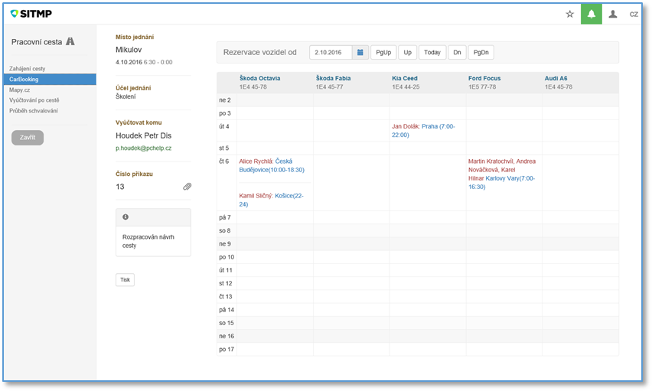
Zaměstnanec v kalendáři zkontroluje, zda v zamýšlený den je k dispozici volné auto. Klikne na požadovaný den nebo přetažením myši označí více dnů pro vícedenní cestu – podobně jako v Google kalendáři. Tím se mu zobrazí panel pro zadání podrobností rezervace. Panel bude „předvyplněný“ podle údajů zadaných u cesty:
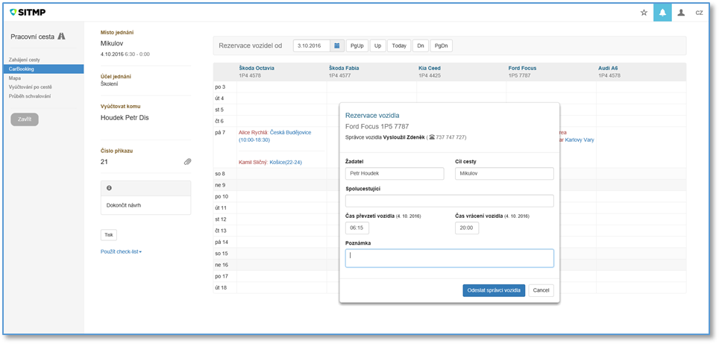
Tlačítkem Odeslat správci vozidla pošel rezervaci ke schválení příslušnému správci vybraného vozidla.
Po odeslání žádosti ji zaměstnanec nemůže upravovat, s výjimkou doplnění spolucestujících (viz. dále). Dokud však správce žádost nevyřídí, může ji zaměstnanec-žadatel stáhnout, upravit a odeslat znovu (příslušná tlačítka nejsou na obrázcích prototypu zobrazena)

Po odeslání požadavku na rezervaci se může zaměstnanec vrátit k cestovnímu příkazu a ještě jej upravit (například změní datum cesty podle toho, kdy je volné auto).

Schválení rezervace
Jakmile zaměstnanec svou rezervaci pošle ke schválení, odešle plusPortal mail na adresu příslušného správce vozidla (musí být zaveden jako zaměstnanec v evidenci plusPortalu, musí mít nastavenu mailovou adresu a musí být uveden jako správce vozidla).
V mailu bude mít správce vozidla proklik do plusPortalu. Bude-li mít nastaveno přihlašování typu Windows autentizace, nemusí přitom vyplňovat přihlašovací jméno a heslo a rovnou se dostane na stránku plusPortalu, kterou má nastavenu jako výchozí (může to být stránka pro schvalování žádostí.) Možný tvar stránky, kde bude správce schvalovat použití vozidla je na obrázku:
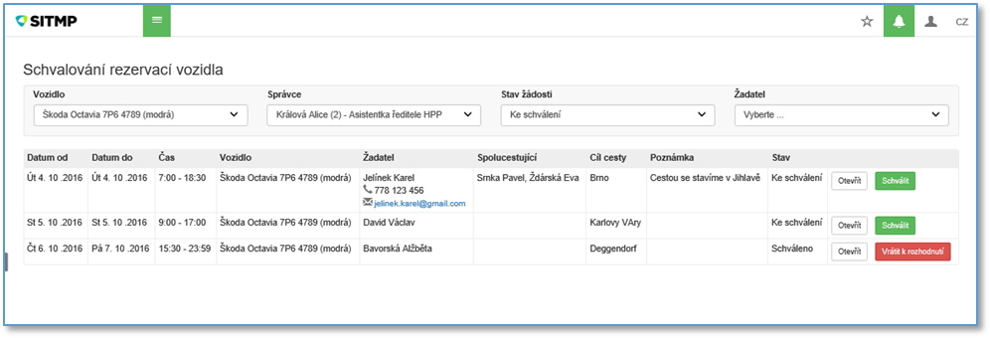
Ve stránce může správce žádost
- Schválit
- Vrátit k upřesnění (s komentářem)
- Odmítnout (s komentářem)
Jakmile správce rozhodne o žádosti (tj. schválení, neschválení nebo anulace původního rozhodnutí), odešle systém mail na adresu žadatele a uvědomí jej o rozhodnutí.
Poznámka: seznam na obrázku je ilustrační. V případě realizace by byl použit standardní seznam plusPortalu s mnohem bohatšími možnostmi nastavení sloupců, filtrů třídění apod.
Stránka je navržena tak, aby ji používali všichni správci vozidel společně s tím, že každý si nastaví filtr pro sebe. V případě potřeby však může správce přepnout na svého kolegu a nahradit jej ve schvalování rezervací v době jeho nepřítomnosti (nemoc).

Stažení podané žádosti
Zaměstnanec, který provede rezervaci vozidla a odešle ji ke schválení, může do doby, dokud se schvalovatel nevyjádří, žádost stáhnout, upravit rezervaci a odeslat ji znovu.

Zrušení již schválené rezervace
Již schválenou rezervaci zaměstnanec zrušit ani upravit nemůže. Může to však udělat správce. Zaměstnanec může uvědomit správce (mimo systém, např. telefonem) a ten může schválenou žádost zrušit nebo vrátit k přepravování (viz. červené tlačítko v ilustračním obrázku).
Správce může také schválenou žádost kdykoliv stornovat a vozidlo uvolnit pro někoho jiného. V takovém případě program pošle mail s upozorněním jak žadateli, tak všem případným spolucestujícím.
Dojde-li ke zrušení schválené rezervace správcem u cesty, u které je již schválen cestovní příkaz, dojde také ke stornování schválení cestovního příkazu (aniž by byl uvědomen schvalovatel příkazu). Cesta se tak „překlopí“ do výchozího stavu před odesláním ke schválení. To je proto, aby byl splněn požadavek, že pokud dojde ke změně rezervace vozidla u cesty, kde je schválen příkaz, musí být provedeno nové schválení i cestovního příkazu.

Spolucestující
V případě, že některý zaměstnanec bude chtít využít cesty jiného zaměstnance a přisednout do jeho auta, provede to takto:
- Dohodnete se zaměstnancem, který již má rezervaci (např. telefonem)
- Ve formuláři pracovní cesty přejde na záložku Rezervace vozidel
- V kalendáři rezervací, který se zobrazí, vyhledá a otevře rezervaci zaměstnance, se kterým se dohodl a připíše své jméno do pole Spolucestující, oddělené čárkou od případných dalších spolucestujících
- Uloží tlačítkem Změnit spolucestující (původní tlačítko odeslat správci není v této situaci k dispozici)
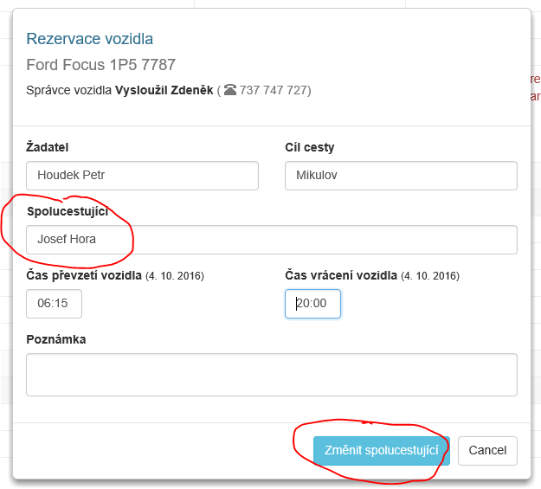
Spolucestující se může připsat bez ohledu na to, zda je již rezervace schválena nebo ne.

Podpůrné funkce a úpravy
V předchozí kapitole tohoto návrhu je popsán zamýšlený postup při použití upravené aplikace. K dosažení popsaného způsobu chování aplikace by bylo nezbytné zpracovat ještě několik dalších programových úprav. Jelikož se jedná o návrh v rámci předběžné nabídky, nejsou tyto další úpravy podrobněji popsány, ale jsou zde pouze zaznamenány pro případ sestavení rozpočtu.

Číselník používaných vozidel
Do systému bude třeba přidat číselník používaných služebních vozidel a jejich atributů. U každého vozidla pak bude možné stanovit jeho správce, který se tak stane automaticky příjemce žádostí o schválení rezervace vozidla. Zvlášť je třeba řešit funkci pro rušení vozidla s ohledem na jeho použití v rezervacích.

Odchod zaměstnance
V personální části bude potřeba upravit funkce související s vyřazením zaměstnance z evidence. V případě, že se bude jednat o správce vozidla a existují nevyřízené žádosti.

Zrušení cesty
Bude třeba upravit mechanismy rušení cesty – s cestou se bude rušit i případná související rezervace vozidel

Úprava workflow zpracování cesty
Do mechanismu zpracování cesty je třeba zabudovat prvky, které podmíní pokračování v cestě, pouze pokud je schválena cesta i případná rezervace.

Signalizace stavu rezervace vozidla
V místech, kde se pracuje s údaji o pracovní cestě, je třeba doplnit zobrazení informací o tom, v jakém stavu se nachází případná související rezervace vozidla (čeká na schválení/ schválena/ rezervace neprovedena…).
Příloha č. 2: Specifikace předmětu smlouvy

Vymezení pojmů
Softwarové dílo je soubor počítačových programů, postupů, související dokumentace a dalších součástí, určený pro dodání objednateli podle této smlouvy. Za samostatné Softwarové dílo se považuje rovněž každá nová verze (upgrade, update) již existujícího Softwarového díla.
Implementace znamená instalaci Softwarového díla u objednatele, jeho nastavení a uvedení do provozu, integraci s ostatními programovými systémy objednatele, provedení migrace dat, školení uživatelů a další obdobné práce.
Údržba a další rozvoj Softwarového díla znamená jeho úpravy dle platné legislativy, pravidelnou postupnou optimalizaci a rozšiřování jeho funkcí, realizaci specifických požadavků objednatele a bezplatné odstraňování případných vad.
Hardware je jakékoli elektronické zařízení, jakákoli jeho součást či doplněk, případně spotřební materiál potřebný k jeho provozování.

- Předmět smlouvy
  - Zabezpečení údržby a dalšího rozvoje platformy plusPortal.

Zhotovitel se zavazuje zabezpečit objednateli údržbu a další rozvoj platformy plusPortal specifikované přílohou číslo 1 této smlouvy. Tato služba zahrnuje úpravy platformy plusPortal dle platné legislativy, pravidelnou postupnou optimalizaci a rozšiřování jejích funkcí, odstraňování případných nedostatků a poskytování všech nových verzí platformy plusPortal. Nezahrnuje realizaci specifických požadavků objednatele.

Zhotovitel nabídne každou novou verzi platformy plusPortal objednateli ihned po jejím uvolnění do distribuce.
  - Hotline: služba zahrnuje poskytování krátkých operativních telefonických konzultací a přijímání jakýchkoli jiných podnětů zvenčí prostřednictvím pevné telefonní linky +420 568 858 022. Každý podnět je zaznamenán a vyřízen v co nejkratší lhůtě, které je zhotovitel schopen s ohledem na související objektivní okolnosti dosáhnout. Služba je v pracovních dnech v době od 8:00 do 16:00 hodin poskytována operátory zhotovitele, mimo tyto doby je trvale k dispozici telefonní záznamník. Krátkou operativní telefonickou konzultací se rozumí poskytnutí takových informací, kterými v dané chvíli některý z pracovníků zhotovitele disponuje, nebo má možnost je okamžitě získat, přičemž jednotlivý telefonát nepřesáhne dobu 15 minut.
  - Provozní podpora: služba zahrnuje provádění prací vyžádaných objednatelem, které souvisejí s provozováním aplikačního programového vybavení a nemají systémový či technický charakter. Jedná se zejména o instalace aplikací a podporu při jejich zavádění, řešení provozních problémů v místě provozování aplikací, školení, konzultační a poradenskou činnost, přípravné práce mimo místo provozování aplikací nutné k provedení servisního zásahu, výpomoc při opravách dat, operativní jednorázové analytické či programátorské práce prováděné na základě specifických požadavků objednatele, zdokumentování realizovaných služeb, příp. další práce obdobného charakteru dle požadavků objednatele.
  - Systémová podpora I: služba zahrnuje provádění systémových prací vyžádaných objednatelem, zejména instalaci, konfiguraci a optimalizaci serverových systémových softwarových prostředků, antivirové služby, administraci počítačových sítí, zdokumentování realizovaných služeb, příp. další práce obdobného charakteru dle požadavků objednatele.
  - Systémová podpora II: služba zahrnuje provádění systémových prací vyžádaných objednatelem, zejména instalaci, konfiguraci a optimalizaci klientských systémových softwarových prostředků, optimalizaci systémového prostředí klientských stanic pro provoz aplikací, zdokumentování realizovaných služeb, příp. další práce obdobného charakteru dle požadavků objednatele.
  - Technická podpora: služba zahrnuje provádění technických prací vyžádaných objednatelem, zejména technický servis hardwarových prostředků, opravy hardware, technickou profylaxi, zdokumentování realizovaných služeb, příp. další práce obdobného charakteru dle požadavků objednatele.
  - Specifické služby: zahrnuje další dohodnuté služby touto smlouvou neuvedené.

- Způsoby plnění předmětu smlouvy
  - Služby uvedené v bodech 2.2. až 2.7. této přílohy této smlouvy budou vykonávány operativně na základě požadavků předávaných pověřenými pracovníky objednatele ústně či písemně, a to telefonicky, poštou nebo elektronickou poštou.
  - Služby uvedené v bodech 2.2. až 2.7. této přílohy této smlouvy mohou být poskytovány formou zásahu u objednatele v místě provozování výpočetní techniky či informačního systému, provedením prací u zhotovitele a předáním výsledků objednateli, případně „na dálku“ prostřednictvím telefonu, elektronické pošty či jiných komunikačních technologií.
  - Z hlediska časové naléhavosti jsou požadavky objednatele spadající do skupin Provozní podpora, Systémová podpora a Technická podpora rozděleny do níže uvedených kategorií:
    - Běžný požadavek - zhotovitel zahájí práce v termínu dohodnutém s objednatelem.
    - Urgentní požadavek - požadavky na urgentní služby musí být zasílány písemnou formou, např. elektronickou poštou nebo faxem. Objednatel v textu požadavku zřetelně vyznačí, že se jedná o urgentní požadavek. Zhotovitel potvrdí převzetí požadavku rovněž písemně a zahájí práce nejpozději do 48 hodin od jeho obdržení. Tato lhůta začíná běžet od 16:00 hodin dne, kdy byl požadavek doručen. Do běhu této lhůty se nezapočítávají dny pracovního klidu (soboty, neděle a svátky).
    - Havarijní požadavek - požadavky na havarijní služby musí být zasílány písemnou formou, např. elektronickou poštou nebo faxem. Objednatel v textu požadavku zřetelně vyznačí, že se jedná o havarijní požadavek. Zhotovitel potvrdí převzetí požadavku rovněž písemně a zahájí práce v následujících časových lhůtách:
- nejpozději následující pracovní den do 8:00 hodin, pokud byl požadavek doručen v době od 0:00 do 12:00 hodin;
- nejpozději následující pracovní den do 12:00 hodin, pokud byl požadavek doručen v době od 12:00 do 16:00 hodin;
- nejpozději následující pracovní den do 16:00 hodin, pokud byl požadavek doručen v době od 16:00 do 24:00 hodin.
  - Ve výjimečných případech je objednatel oprávněn vyžádat si provedení určité služby ve dnech pracovního volna. Zhotovitel se zavazuje vyjít v těchto případech objednateli maximálně vstříc, je však oprávněn provedení takové služby odmítnout.
  - Pokud je objednatel v prodlení s úhradou faktur zhotovitele, je zhotovitel oprávněn odmítnout poskytování služeb podle této smlouvy až do doby, kdy objednatel vyrovná veškeré splatné závazky vůči zhotoviteli.
Příloha č. 3: Sjednaná cena

- Roční poplatek (bez DPH) za údržbu a další rozvoj platformy plusPortal podle bodu 2.1. přílohy 2 této smlouvy v konfiguraci dle přílohy 1 této smlouvy je stanoven dohodou ve výši 3.600,- Kč (slovy třitisícešestsetkorunčeských).
Objednatel uhradí tento poplatek vždy dopředu za běžné roční období od 1. 1. do 31. 12., a to na základě faktury vystavené zhotovitelem vždy nejdříve 2.1. a nejpozději 15.1. každého kalendářního roku po celou dobu platnosti této smlouvy.
Smluvní strany konstatují, že vyúčtování prvního ročního poplatku za údržbu a další rozvoj platformy plusPortal za období od 17.1.2017 do 31.12.2017 bylo uhrazeno objednatelem již před podpisem této smlouvy.
Pokud se během užívání platformy plusPortal změní její konfigurace, např. rozšířením o nové moduly nebo zvýšením licencovaného počtu osob, dohodnou se smluvní strany na nové výši ročního poplatku za údržbu a další rozvoj produktu.
Pokud objednatel včas neuhradí roční poplatek za údržbu a další rozvoj platformy plusPortal, je poskytovatel oprávněn odmítnout poskytování update a upgrade až do doby, kdy objednatel uhradí veškeré dlužné roční poplatky.
Vyúčtování předmětu smlouvy dle bodů 2.2. až 2.7. přílohy č. 2 této smlouvy bude vždy provedeno samostatnou fakturou.

- Ceny služeb uvedených v bodech 2.2. až 2.7. přílohy číslo 2 této smlouvy jsou stanoveny dohodou smluvních stran následovně:
  - Hotline: tato služba je poskytována bezplatně.
  - Provozní podpora: účtuje se v souladu s operativní evidencí zhotovitele hodinovou sazbou A dle aktuálního ceníku služeb (viz bod 3. této přílohy). Nejmenší účtovatelnou časovou jednotkou je započatá půlhodina.
  - Systémová podpora I: účtuje se v souladu s operativní evidencí zhotovitele hodinovou sazbou A dle aktuálního ceníku služeb (viz bod 3. této přílohy). Nejmenší účtovatelnou časovou jednotkou je započatá půlhodina.
  - Systémová podpora II: účtuje se v souladu s operativní evidencí zhotovitele hodinovou sazbou A dle aktuálního ceníku služeb (viz bod 3. této přílohy). Nejmenší účtovatelnou časovou jednotkou je započatá půlhodina.
  - Technická podpora: účtuje se v souladu s operativní evidencí zhotovitele hodinovou sazbou A dle aktuálního ceníku služeb (viz bod 3. této přílohy). Nejmenší účtovatelnou časovou jednotkou je započatá půlhodina.
  - Specifické služby: účtuje se dle písemné dohody smluvních stran při objednání takovéto služby.
  - Hodiny ztráty času se účtují hodinovou sazbou A a dopravné kilometrovou sazbou A dle aktuálního ceníku služeb (viz bod 3. této přílohy).
  - Ostatní náklady odůvodněně vynaložené ve prospěch objednatele se účtují v doložené výši.
  - Jedná-li se o urgentní služby, účtuje se k sazbám dle odstavců 2.2.-2.6. vždy hodinový příplatek C dle bodu 3 této přílohy. Jedná-li se o havarijní služby nebo služby poskytované po dohodě s objednatelem ve dnech pracovního volna, účtuje se k sazbám dle 2.2.-2.6. vždy hodinový příplatek D dle aktuálního ceníku služeb (viz bod 3. této přílohy).
  - Zhotovitel si vyhrazuje právo změn v ceníku služeb, jehož aktuální verze je uvedena v bodě 3. této přílohy. Zhotovitel je povinen projednat aktualizovaný ceník s objednatelem v předstihu nejméně 2 měsíců před začátkem kalendářního měsíce, v němž budou nové ceny platit.

- CENÍK SLUŽEB PC HELP, a.s.
Ceny jsou uvedeny v Kč bez DPH.

Služba | Sazba  A | Sazba  B | Příplatek  C | Příplatek  D
Provozní podpora  - instalace aplikací a podpora při jejich zavádění  - konzultační a poradenské činnosti  - řešení provozních problémů v místě provozování aplikací  - přípravné práce mimo místo provozování aplikací nutné k provedení servisního zásahu  - výpomoc při opravách dat  - operativní analytické či programátorské práce na základě specifických požadavků objednatele  - další práce obdobného charakteru | 1.000,– | 800,– | 400,– | 800,–
Systémová podpora I  - instalace, konfigurace a optimalizace serverových systémových softwarových prostředků (LINUX, Windows servery,databázové servery apod.)  - administrace počítačové sítě  - další práce na úrovni síťových operačních systémů | 900,– | 620,– | 310,– | 620,–
Systémová podpora II  - instalace a konfigurace klientských systémových softwarových prostředků (LINUX, Windows)  - optimalizace systémového prostředí klientských stanic pro provoz aplikací (nastavení ovladačů, sdílených tisků, zálohování, údržba diskového prostoru, apod.)  - další práce na úrovni klientských operačních systémů | 650,– | 460,– | 230,– | 460,–
Technická podpora  - opravy hardware  - montáž, přestavby a technické úpravy hardware  - technická profylaxe  - další práce technického charakteru | 500,– | 340,– | 170,– | 340,–
Grafické práce  - grafický návrh  - provedení a sazba  - další práce grafického charakteru | 550,– |  | 190,– | 380,–
Ztráta času  - čas strávený na cestě při cestování veřejnými dopravními prostředky  - čas strávený ve prospěch objednatele, který nelze vykázat jako odpracovaný (čekání) | 240,– |  | 120,– | 240,–
Dopravné (sazba za 1 km vzdálenosti)  - náhrada za použití motorového vozidla dle platných předpisů  - náhrada za spotřebu pohonných hmot  - náhrada za ztrátu času řidiče | 10,–
A – základní cena
B – zvýhodněná cena pro sjednání měsíčního paušálního poplatku za pravidelně prováděné služby
C – příplatek za urgentní služby
D – příplatek za havarijní služby a služby prováděné ve dnech pracovního volna

